Hur ser man om och när en leverantörsfaktura är betald?

För uppföljning av samtliga leverantörsfakturor inom ett projekt kan frågemallen ”Fråga ver med betaldatum” användas. Sökväg: Agresso ekonomi, Huvudbok, Fråga, Fråga verifikation.
Klicka på plustecknet bredvid menypunkten ”Fråga verifikation” för att få fram mallen:
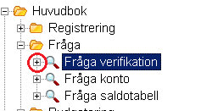
Tryck på knappen ”Kikaren” eller tangenten ”F7” och fyll i sökvärden i rutan som dyker upp, t.ex.
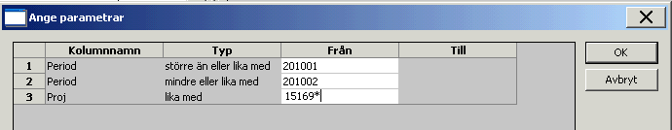
Du får nu fram sökresultatet.
Första kolumnen VT anger transaktionsradens verifikationstyp. Leverantörsfakturor markeras med LB (Leverantörsfaktura via Baltzar/PaletteArena) och vid enstaka tillfällen LF (manuellt registrerade, ej via Palette).
Fakturan syns i uppföljningen efter att den slutattesterats i Palette. Dessförinnan är den enbart ankomstregistrerad vilket inte syns i ovanstående rapport.
Fakturor sänds för betalning tre gånger per vecka och bevakning av förfallodatum sker hos plusgirot/bankgirot/banken. När vi får återredovisning från plusgirot/bankgirot/banken att pengarna utbetalts syns datum för detta i rapporten ovan.
Om vi tvingas makulera en faktura efter att den slutattesterats men innan betalningen verkställts får fältet Bet.datum ovan också en datumuppgift. För att vara säker på att fakturabeloppet betalats ut måste man därför söka fram fakturan i leverantörsreskontran.
Välj Öppna och historiska poster i leverantörsreskontran, bocka för att även historiska poster ska visas och ange Vernr från rapporten ovan. Klicka på OK för att starta sökningen.
Sökresultatet visas. Klicka på rubriken Kvitterat så dyker ytterligare en rad upp i kursiv stil. Det är betalningstransaktionen.
Om betalningstransaktionen har V(erifikations)T(yp) = IP är det en ”äkta” betalning.

En faktura som makulerats har en kvitteringspost med V(erifikations)T(yp) = HR och har alltså inte gått till betalning. Fältet Bet.datum har trots det fått ett värde.Ex:

Du kan också söka efter betalda leverantörsfakturor i PaletteArena
Använd rapporten Visa faktura (finns under menypunkten Rapporter). Sökkriterier för att få fram samma fakturor som i exemplet med ”Fråga ver med betaldatum” ovan är i Palette:
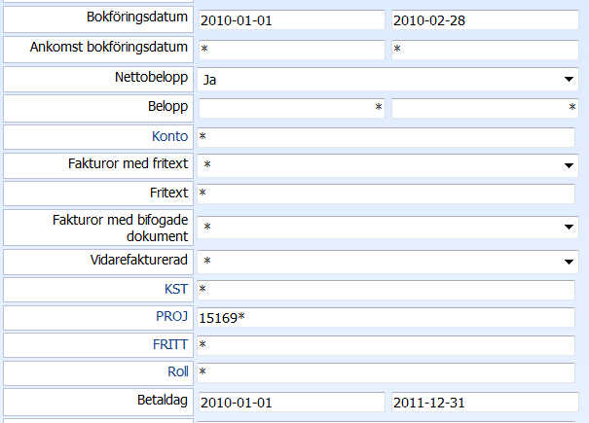
För att få fram alla betalda fakturor måste du sätta dagens datum som t.o.m. betaldag för att vara säker på att fånga upp alla.

